第二单元　夏商周时期:早期国家与社会变革

**第4课**　**夏商周的更替**

◇教学目标◇

【知识与能力】

了解夏、商、西周三代更替的基本史实,了解西周分封制的内容和作用,初步梳理历史发展线索。

【过程与方法】

阅读教材中“材料研读”和“相关史事”内容,了解相关史实;识读西周等级示意图,认识分封制。

【情感、态度与价值观】

初步认识、理解朝代兴衰的规律,认识到人心所向对朝代更替的作用。

◇教学重难点◇

【教学重点】

夏、商、西周三朝更替的基本史实。

【教学难点】

西周的分封制。

◇教学过程◇

一、新课导入

以《三字经》节选导入

二、新课讲授

(一)夏朝的建立与“家天下”

**1**.教师引导:运用表格归纳夏朝建立的时间、建立者、都城以及历史地位。

|  |  |  |  |  |
| --- | --- | --- | --- | --- |
| 朝代 | 建立时间 | 建立者 | 都城 | 历史地位 |
| 夏朝 | 公元前  2070年 | 禹 | 阳城 | 中国历史上  第一个王朝 |

**2**.教师提问:为什么说夏王朝的建立标志着中国早期国家的产生?

学生回答:国家的构成要素包括军队、刑法、监狱、宫殿等。夏朝建立了军队,制定刑法,设置监狱,此外还制定了历法,还修筑宫殿,所以夏朝已经是一个国家。

**3**.教师讲解:尧、舜、禹之间没有血缘关系,部落联盟首领的位置是通过禅让制推举的。禹年老以后,虽然仍按禅让制的传统举荐了伯益,但是禹的儿子启凭借强大的势力,继承了他的位置。从此,世袭制代替了禅让制。

**4**.教师提问:观察下面图片,世袭制和禅让制有何不同?

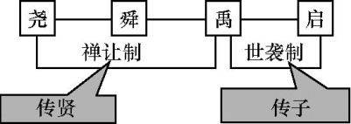

师生归纳:在原始社会后期,部落联盟内部经过推举,首领位置“传贤”,这就是禅让制。世袭就是世代沿袭的意思,世袭制指王位、爵号和财产按照家族血缘关系世代继承下去的制度。我国世袭制从夏朝开始,到清朝结束,延续了近四千年。

**5**.教师讲解:考古学者在洛阳平原发掘出年代相当于夏王朝后期的一座都城遗址——二里头遗址。这里有夏朝的宫殿建筑群、大型墓葬和手工业作坊,还有平民生活区和墓葬区,反映了夏王朝的阶级分化和等级界限。这里还出土了玉器、乐器、青铜酒器、镶嵌绿松石的铜牌、高贵礼器等,反映了夏朝时期的文明进程。夏朝历经400多年,到夏王桀在位时期,国力衰弱。桀暴虐无道,引起民众的反抗。夏朝逐渐走向灭亡。

(二)商汤灭夏

**1**.教师讲解:约公元前1600年,商部落的首领汤联络周围部族,起兵攻伐夏王桀,桀大败,夏王朝灭亡。汤建立起新的王朝——商朝。

**2**.教师引导:运用表格归纳商朝建立的时间、建立者和建立时的都城。

|  |  |  |  |
| --- | --- | --- | --- |
| 朝代 | 建立时间 | 建立者 | 都城 |
| 商朝 | 约公元前1600年 | 汤 | 亳 |

**3**.教师提问:商朝建立后,汤采取了哪些措施加强统治?

学生回答:任用贤才,发展农业、手工业和商业,使经济得到发展,人民生活相对安定,商朝很快强大起来。

**4**.教师提问:商朝多次迁都,你知道这是为什么吗?盘庚迁都对商朝产生了什么影响?

学生回答:受战乱、环境变化等因素的影响,商朝多次迁都。盘庚迁都到殷后,商王朝的政局相对稳定下来,其控制的范围不断拓展,成为当时世界上的大国。所以后人把商朝又叫作殷朝或殷商。

**5**.教师提问:商纣王是商朝的最后一个王,他的暴政有哪些具体表现?

学生回答:对外征伐,耗费国力,同时修筑豪华宫殿,对百姓征收繁重的赋税,还施用酷刑,残害人民。

教师引导:商纣王的这些倒行逆施,引起人们的不断反抗。

(三)武王伐纣

**1**.教师讲解:公元前1046年,周武王联合各地势力,组成庞大的政治联盟,与商军在牧野决战,商军倒戈,周军占领商都,商朝灭亡。周武王建立周朝,定都镐京,史称西周。

**2**.教师提问:商汤灭夏和武王伐纣为什么会取得胜利?从夏王桀、商纣王身上,能得到什么教训?

师生归纳:夏王桀、商纣王的残暴统治激起了人民的不满和反抗;商汤和武王伐无道,除暴君,深得人心;商汤和武王重用人才,联合其他部落,抓住时机取胜。教训:当权者不能独断专行、奢靡腐化,更不能苛政虐民,否则,必然引起内乱和外患,招致亡国的悲惨结局。

(四)西周的分封制

**1**.教师提问:观察教材第23页《周初分封诸侯国分布图》,说说周初分封了哪些主要的诸侯国。周王分封这些诸侯国的目的是什么?

学生回答:周初分封的诸侯国主要有鲁、齐、燕、宋、晋、吴等。分封的目的是为了稳定周初的政治形势,巩固疆土。

**2**.教师提问:观察下图,说说周王是怎样进行分封的。

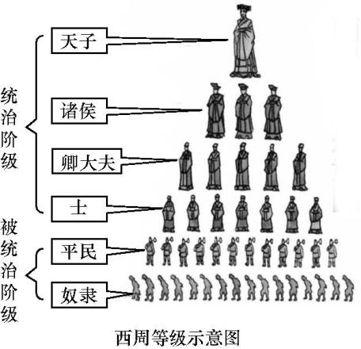

学生回答:周王根据血缘关系远近和功劳大小,将宗亲和功臣等分封到各地,授予他们管理土地和人民的权力,建立诸侯国;诸侯具有较大的独立性,但需要向周王进献贡物,并服从周王调兵;受封者可以在自己的封地进行再分封。这样层层分封下去,在贵族阶层内部就形成了森严的等级即天子、诸侯、卿大夫、士。

教师补充:分封制在西周前期对巩固统治起了积极作用,但它未能使西周长治久安。随着诸侯国势力的增强,特别是东周(春秋)时期,出现了周王室衰微、诸侯争霸的局面,周朝统治渐趋瓦解。

**3**.教师讲解:公元前841年,周厉王与民争利,引起“国人暴动”,起义的平民赶走了周厉王。到周幽王时期,朝政腐败,社会各种矛盾激化。公元前771年,西周被犬戎族所灭。后来,周平王迁都洛邑,史称东周。

三、课堂总结

通过学习夏、商、西周兴亡交替的历史,我们知道了“得民心者得天下,失民心者失天下”这一亘古不变的道理。

◇板书设计◇

早期国家的  
夏商周的更替 $\left\{\begin{matrix}\text{夏朝}\left\{\begin{matrix}\text{夏朝建立} \\ \text{夏朝的社会状况} \\ \text{桀的残暴统治}\end{matrix}\right. \\ \text{商朝}\left\{\begin{matrix}\text{商朝建立} \\ \text{盘庚迁殷} \\ \text{商纣王的残暴统治}\end{matrix}\right. \\ \text{西周}\left\{\begin{matrix}\text{武王伐纣,建立周朝} \\ \text{分封制的实行} \\ \text{国人暴动,西周衰落} \\ \text{平王迁洛,东周开始}\end{matrix}\right.\end{matrix}\right.$